Thứ 3 ngày 31 tháng 03 năm 2020, trong môn sinh học 7 các em học sinh được ôn tập về lớp lưỡng cư. Trong môn sinh học 8, các em ôn tập kiến thức về vệ sinh hô hấp.

Sau đây là hình ảnh về các lớp học online trong ngày hôm nay:

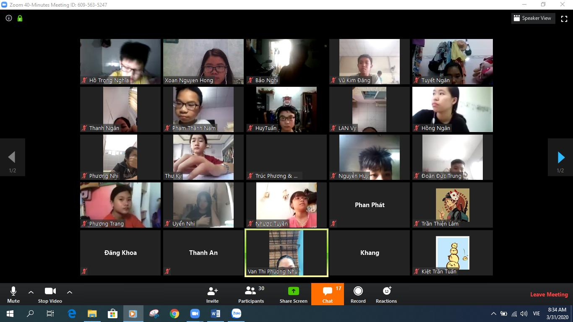

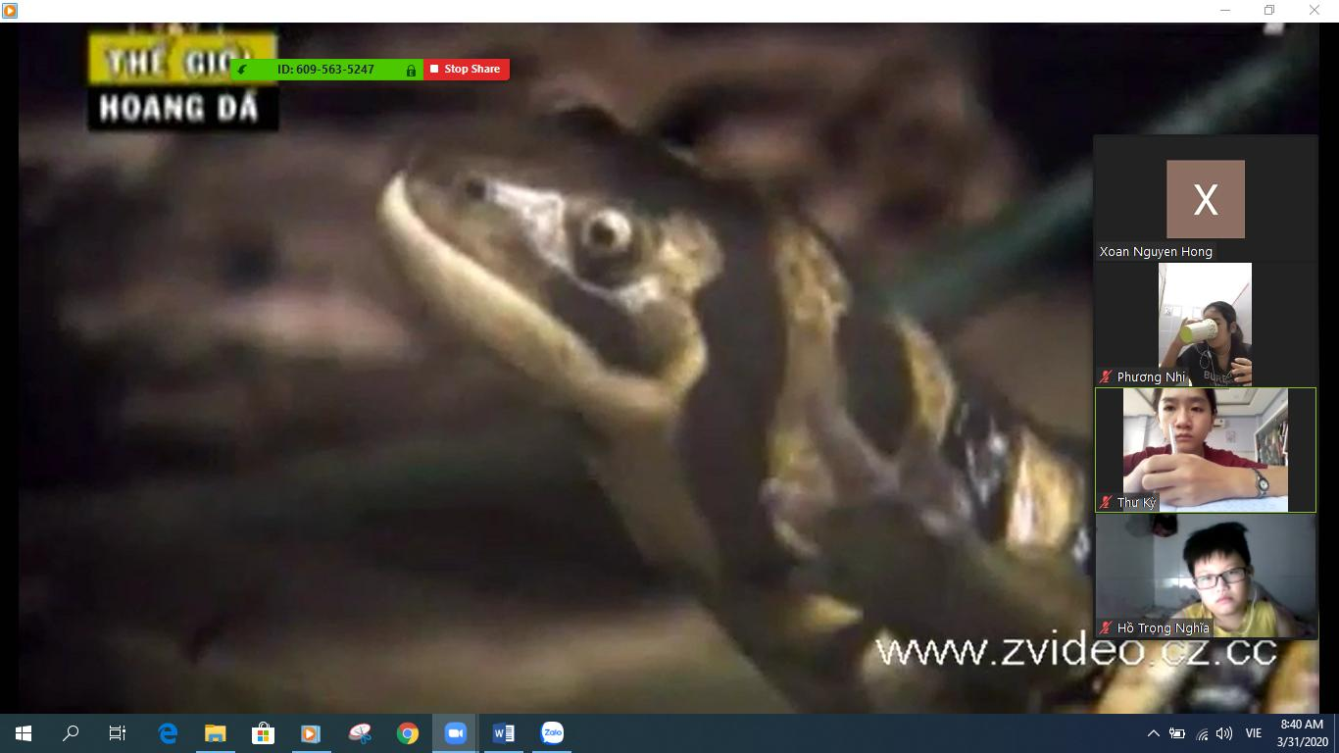

Tiết 2 buổi sáng, lớp 7B.

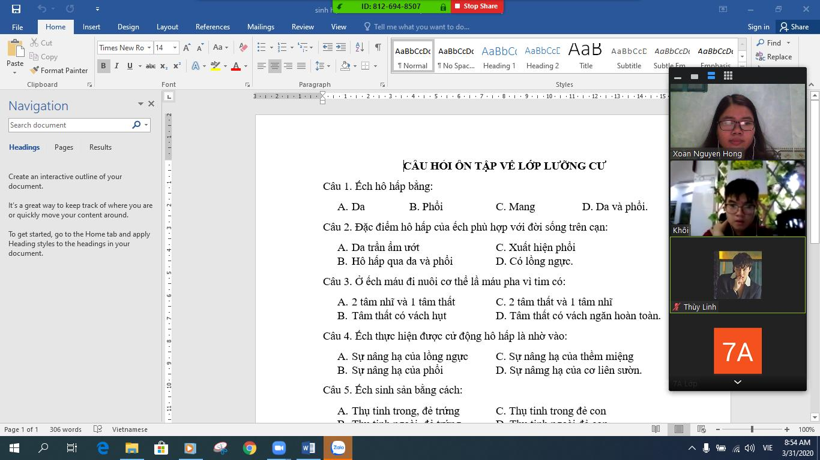

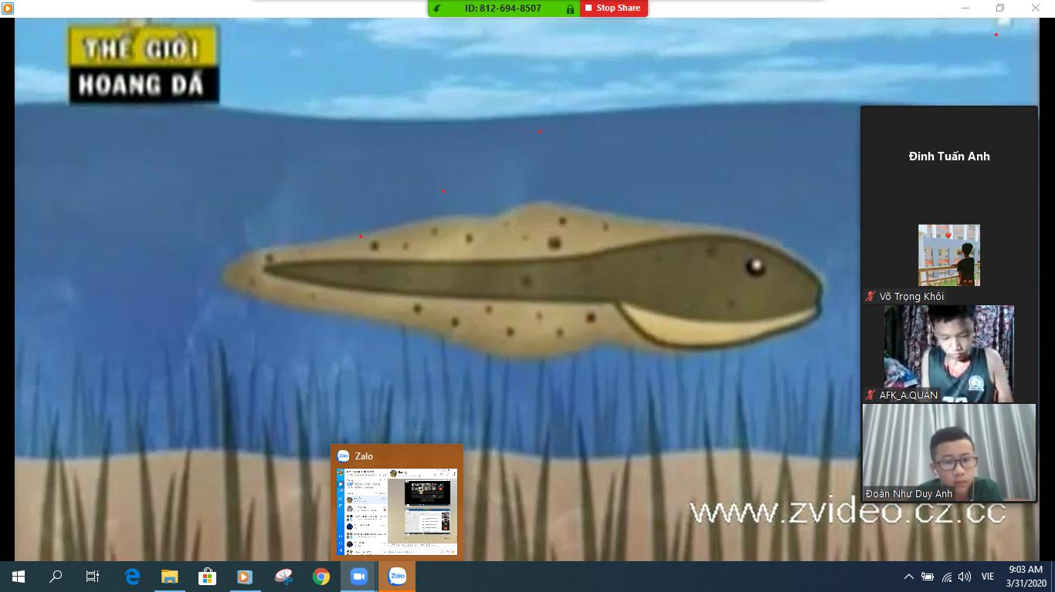

Tiết 3 buổi sáng, lớp 7A.

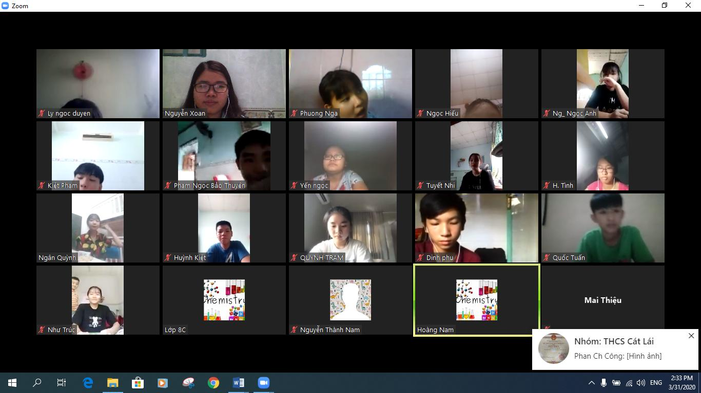

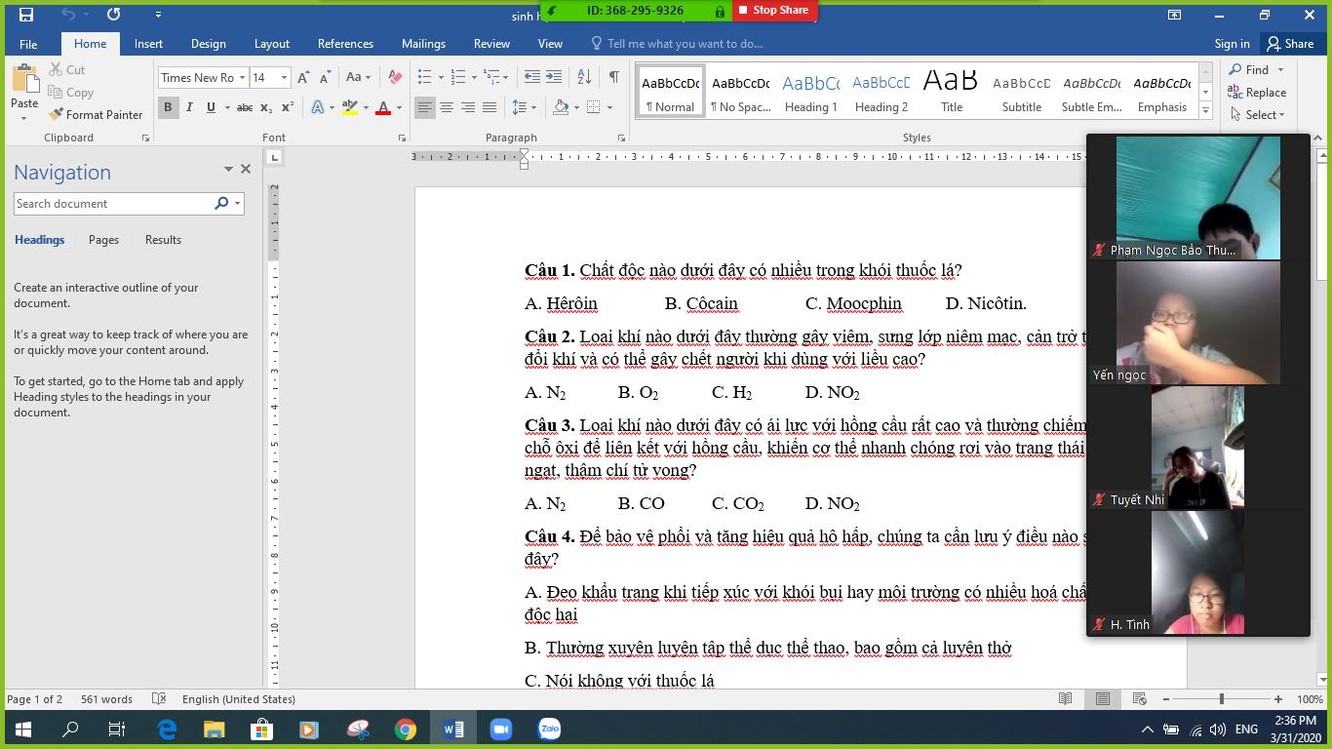

Tiết 2 buổi chiều, lớp 8C.

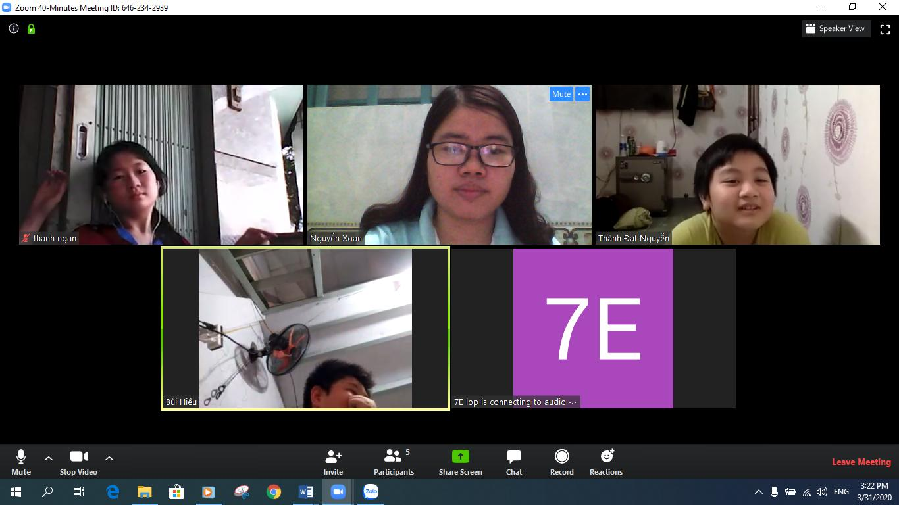

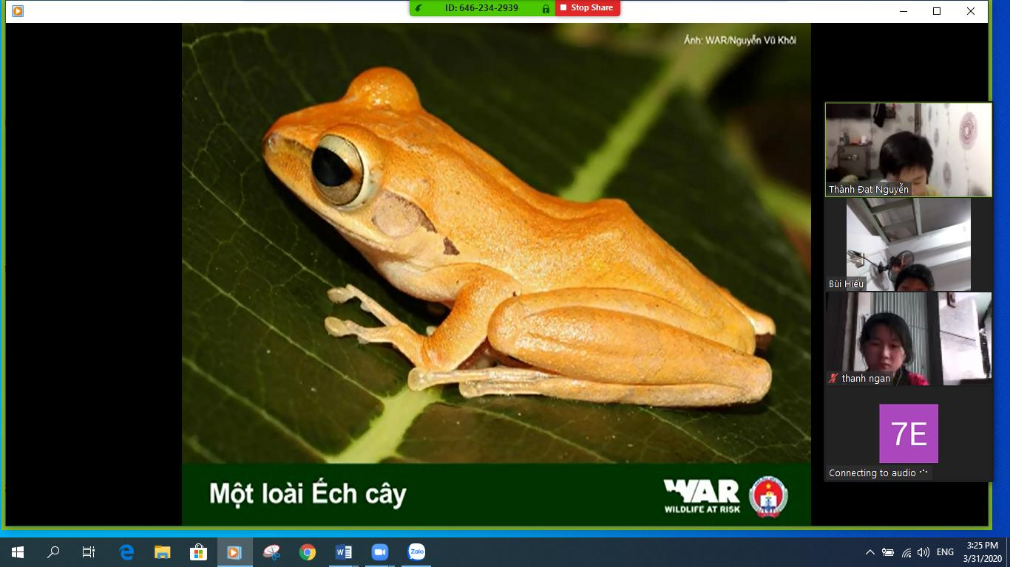

Tiết 3 buổi chiều, lớp 7E.